ПРАВИЛА БЕЗОПАСНОСТИ ГРАЖДАН
НА ЖЕЛЕЗНОЙ ДОРОГЕ
ПЕРЕСЕЧЕНИЕ
ЖЕЛЕЗНОДОРОЖНЫХ ПУТЕЙ ПЕШЕХОДАМИ

Пешеходы должны переходить железнодорожные пути только в установленных местах, пользуясь при этом пешеходными мостами, тоннелями, переездами. На станциях, где мостов и тоннелей нет, граждане должны переходить железнодорожные пути по настилам, а также в местах, где установлены указатели "Переход через пути".
Пешеход обязан знать:
Перед переходом пути по пешеходному настилу необходимо убедиться в отсутствии движущегося поезда, локомотива или вагонов.
При приближении поезда, локомотива или вагонов следует остановиться, пропустить их и, убедившись в отсутствии движущегося подвижного состава по соседним путям, продолжить переход.
Подходя к железнодорожному переезду, граждане должны внимательно следить за световой и звуковой сигнализацией, а также положением шлагбаума. Переходить пути можно только при открытом шлагбауме, а при его отсутствии, прежде чем перейти через пути, необходимо убедиться, не приближаются ли к переезду поезд, локомотив или вагон.
Запрещается:
1. Ходить по железнодорожным путям.
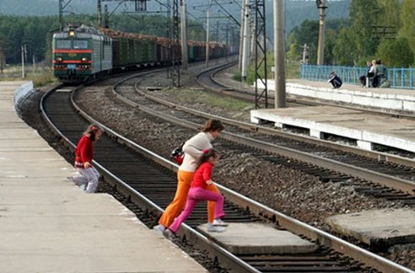
2. Переходить и перебегать через железнодорожные пути перед близко идущим поездом, если расстояние до него менее 400 метров.
3. Переходить через путь сразу же после прохода поезда одного направления, не убедившись в отсутствии следования поезда встречного направления.
4. Переходить железнодорожные переезды при закрытом шлагбауме или показании красного сигнала светофора переездной сигнализации.
5. На станциях и перегонах подлезать под вагоны и перелезать через автосцепки для прохода через путь.
6. Проходить вдоль железнодорожного пути ближе 5 метров от крайнего рельса.
7. Проходить по железнодорожным мостам и тоннелям, не оборудованным дорожками для прохода пешеходов.
8. Подлезать под закрытый шлагбаум на железнодорожном переезде, а также выходить на переезд, когда шлагбаум начинает закрываться.
9. На электрифицированных участках подниматься на опоры, а также прикасаться к спускам, идущим от опоры к рельсу.
10. Приближаться к лежащему на земле электропроводу на расстояние ближе 8 метров.

ПРАВИЛА БЕЗОПАСНОСТИ ПАССАЖИРОВ

Посадку (высадку) в вагоны следует производить только после полной остановки поезда.
Выход из вагонов и посадку в них необходимо производить только со стороны перрона или посадочной платформы.
Малолетних детей следует держать за руку или на руках.
Запрещается:
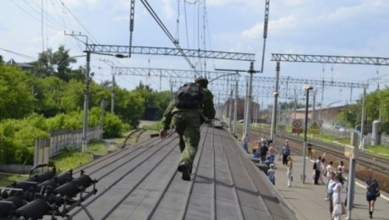
1. Проезжать на крышах, подножках, переходных площадках вагонов.
2. Посадка и высадка на ходу поезда.
3. Высовываться из окон вагонов и дверей тамбуров на ходу поезда.
4. Стоять на подножках и переходных площадках, открывать двери вагонов на ходу поезда, задерживать открытие и закрытие автоматических дверей пригородных поездов.
5. Проезжать в грузовых поездах без специального разрешения.
6. Проезжать в поездах в нетрезвом состоянии.
7. Оставлять детей без присмотра на посадочных платформах и в вагонах.
8. Провозить в вагонах легковоспламеняющиеся и взрывчатые вещества.
9. Выходить из вагона на междупутье и стоять там при проходе встречного поезда.
10. Прыгать с платформы на железнодорожные пути.
11. Устраивать на платформе различные подвижные игры.
12. Курить в вагонах (в том числе в тамбурах) пригородных поездов, в неустановленных для курения местах в поездах местного и дальнего сообщения.
13. Бежать по платформе рядом с вагоном прибывающего или уходящего поезда, а также находиться ближе двух метров от края платформы во время прохождения поезда без остановки.
14. Подходить к вагону до полной остановки поезда.
15. Самовольно без надобности останавливать поезд.

ПРАВИЛА БЕЗОПАСНОСТИ ГРАЖДАН
ПРИ ПОЛЬЗОВАНИИ МЕТРОПОЛИТЕНОМ

При нахождении на эскалаторе следует стоять справа, лицом по направлению движения, держаться за поручень, проходить с левой стороны и не задерживаться при сходе с него.
Малолетних детей необходимо держать за руку или на руках, не разрешать им прислоняться к неподвижным частям эскалатора.
На платформе, в ожидании поезда, пассажирам следует размещаться равномерно по длине поезда.
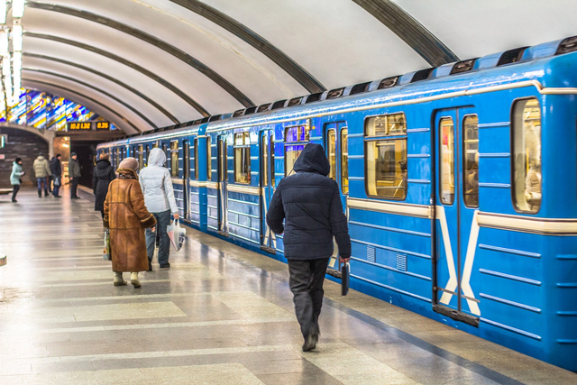
Запрещается:
1. Заходить за ограничительную линию у края платформы и подходить к вагону до полной остановки поезда.
2. Сидеть на ступеньках эскалатора, облокачиваться и класть вещи на поручни, бежать по эскалатору и платформе.
3. Спускаться на пути и ходить по путям.
4. Открывать двери вагона во время движения, задерживать закрытие и открытие дверей на остановках.
5. Входить на станцию и проезжать в поездах гражданам в нетрезвом состоянии.
6. Курить на станциях и в вагонах.
7. Провозить пожароопасные, взрывчатые, отравляющие и ядовитые вещества и предметы, бытовые газовые баллоны.

ОТВЕТСТВЕННОСТЬ ЗА НАРУШЕНИЕ ПРАВИЛ

Основными видами нарушений на железнодорожном транспорте являются:
1. Забрасывание камнями окон проходящих поездов - если камень пробил стекло насквозь и угодил в вагон, где находились люди, то хулигана, ожидает наказание по ст. 339 ч.1 УК - штраф или лишение свободы на срок до 2 лет.
2. Переход железнодорожных путей в неустановленном месте - влечет наложение штрафа в размере от 0,2 до 2 БВ (ст. 18.3 ч.5 КоАП РБ)
3. Наложение посторонних предметов (камней, палок, металлических предметов), которые могут вызвать нарушение движения поездов - влечет наложение штрафа в размере от 2 до 10 БВ (ст. 18.3 ч.1 КоАП РБ). Если же эта хулиганская выходка повлекла за собой крушение поезда, то наказание назначается по статье 309 УК (в зависимости от последствий) - штраф либо лишением свободы на срок до 10 лет.
4. Выбрасывание мусора и иных предметов из окон и дверей транспортного средства - влечет наложение штрафа в размере от 1 до 2 БВ (ст. 18.4 ч.2 КоАП)
5. Распитие в вагоне спиртных напитков - если к ответственности за распитие спиртных напитков в общественном месте нарушитель привлекается впервые, то дело может штрафом в размере до 8 БВ (ч.1 ст. 17.3 КоАП РБ), если повторно в течении года – штрафом в размере от 2 до 15 БВ или административным арестом на срок до 15 суток (ч.2 ст. 17.3 КоАП РБ).
6. Самовольная без надобности остановка поезда путем срыва стоп крана, либо другим путем - влечет наложение штрафа в размере от 0,6 до 3 БВ (ст. 18.4 ч.1 КоАП РБ). Если же при экстренном торможении поезда кто-нибудь из пассажиров пострадал или получил менее тяжкие телесные повреждения, то наказание назначается по статье 312 УК (в зависимости от последствий) - исправительные работы либо лишение свободы на срок до 7 лет.
7. Если вам надоело стоять на железнодорожном переезде, на запрещающем сигнале светофора, и вы со злости разбили переездную сигнализацию - вам грозит штраф от 20 до 50 БВ за повреждение железнодорожных путей, путевых объектов, сооружений и устройств сигнализации и связи (ст. 18.3 ч.2 КоАП РБ). В том случае, если произошло умышленное повреждение средств железнодорожного транспорта и это повлекло тяжелые последствия приведшие, например, к крушению поезда, отвечать придется по ст. 309 УК РБ (до 10 лет лишения свободы)

